附件2：

机动车电子通行证线上年审流程图

1.登陆企业微信，选择工作台底部按钮（如图1）

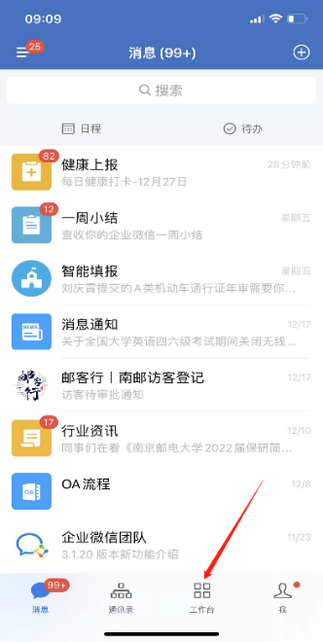

图1

2.下拉至底部，选择智能填报（如图2）

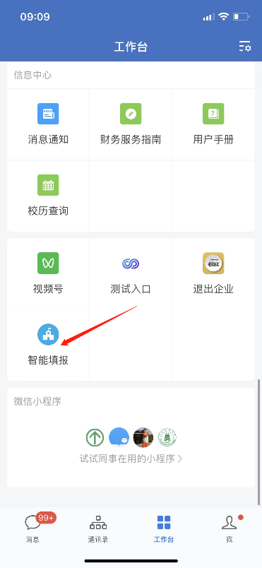

图2

3.选择机动车电子通行证年审（如图3）

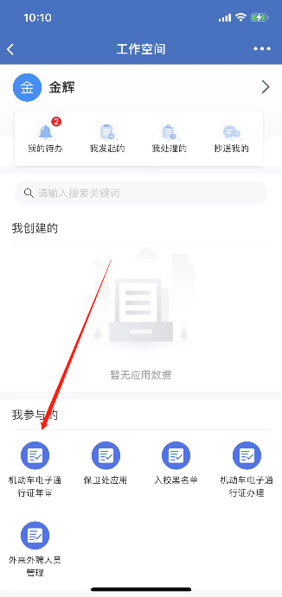

图3

4.选择A类机动车电子通行证年审或B类机动车电子通行证年审（如图4）

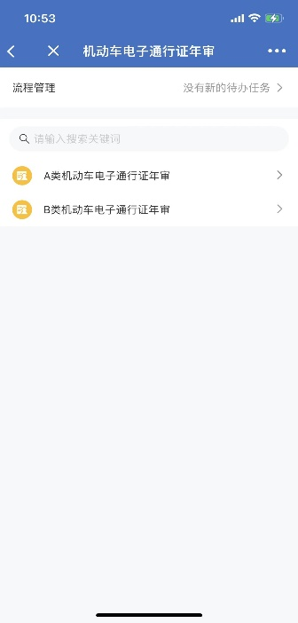

图4

5.根据表单项，如实填写信息（如图5）

（1）填写表单信息：工号、联系电话、车辆所有人、品牌型号、车牌号码、类别（在职教职工、在读博士生）。

（2） 上传证件照片：驾驶证、行驶证。**注：行驶证车主应为本人，如车主为配偶或父母，还应上传结婚证和户口簿照片。**

（3）请认真阅读承诺书，确保遵守校园道路交通安全相关规定。

（4）点击提交后，等待保卫处审核。

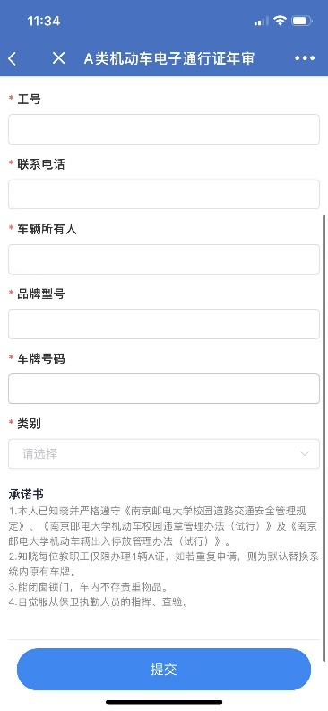 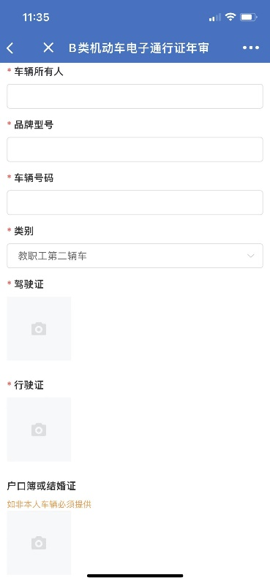

图5